11.06.2016

Regionalsprachen: Plattdeutsch gehört die Bühne

Große Beteiligung am 2. Schultheatertag
Werner Fademrecht
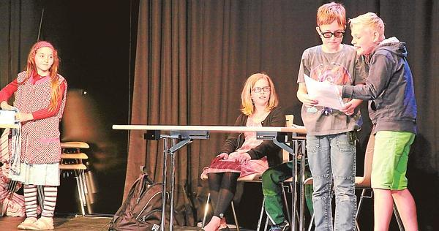
Spielten auf Plattdeutsch Theater: Schüler wie diese Dritt- und Viertklässler aus Kirchhatten.
Bild: Werner Fademrecht
Zum 2. Plattdeutschen Schultheatertag kamen 100 Mitwirkende aus der Region zusammen. Veranstalter war die Landesschulbehörde.
Landkreis/Oldenburg Ein paar Tische und Stühle und zwei Blatt Papier: Mehr brauchen die Grundschüler aus Kirchhatten nicht, um ihre 100 Zuschauer im Forum der Graf-Anton-Günther-Schule am Freitagvormittag zu begeistern. Es geht in dem kleinen Theaterstück, das sie erzählen, passenderweise um ein Schulzeugnis. Sophie Sosath, Mogens und Arvid Brümmer, Stella Pieper, Kolja Schwindt und Tillman Hagestedt zeigen, wie sich Eltern und Großeltern mit einem kleinen Trick auf den Arm nehmen lassen.
„Dat Schooltügnis“ heißt das 1994 geschriebene Stück aus dem plattdüütschen Kring für das Oldenburger Münsterland. Plattdeutsch ist auch bei den vielen anderen Theaterstücken und Sketchen zu hören, schließlich handelt es sich bei der Veranstaltung an der GAG um den 2. „Plattdüütsche und Saterfreesche Schooltheaterdag.“
Die Grundschule Apen (Ammerland) ist mit einem Lied und Gedicht nach einer Idee von Ulrike de Vries vertreten, die Grundschule Garrel (Kreis Cloppenburg) und die Grund- und Oberschule Friedrichsfehn (Ammerland) erzählen jeweils das Märchen „Rotkäppchen“ in Kurzform. Dritt- und Viertklässler der Grundschule Golzwarden (Wesermarsch) zeigen eine Schulstunde, in der nicht alles wie geplant verläuft. Die „Litje Skoule Skäddel“ (Saterland) macht über „Käizekällen“ (Zahnschmerzen) ihre Scherze. Den Abschluss bildet die Theater-AG des Laurentius-Siemer-Gymnasiums (Saterland) mit Auszügen aus dem Stück „Momo“ nach Michael Ende.
„Platt is cool“ steht groß auf dem offiziellen Programm der mehrstündigen Veranstaltung. Dieser kleine Ausflug in die Jugendsprache täte gar nicht not, auch wenn Plattdeutsch und Englisch bekanntlich einander ähneln. Die etwa 100 Schülerinnen und Schüler der Region „ehemaliges Oldenburger Land“ sind mit viel Engagement bei der Sache. Das können auch Zuschauer bezeugen wie der Generalintendant des Oldenburgischen Staatstheaters, Christian Firmbach, und Hans-Hinrich Kahrs, der Koordinator für alle Projekte der Landesschulbehörde ist, die darauf zielen, Niederdeutsch und Saterfriesisch wieder stärker an die Schulen zu bekommen. Der Schultheatertag der Niedersächsischen Landesschulbehörde findet alle zwei Jahre im Wechsel mit dem Plattdeutschen Lesewettbewerb statt.
„Ziel dieses Treffens ist es, die Freude der Kinder am Theaterspiel und an der niederdeutschen Sprache zu wecken und zu fördern“, sagt Andrea Cordes. Die Lehrerin der Grundschule Kirchhatten ist Beauftragte der Niedersächsischen Landesschulbehörde für die Region und ihre Sprachen im Unterricht und betreut mit Manfred Bödecker gemeinsam eine Plattdeutsch- und eine plattdeutsche Theater-AG.
Das Zusammentreffen der Schulen diene als Motivation für die Schüler, weiter Theater zu spielen, so Cordes. Zudem könnten sich die Lehr- und Honorarkräfte austauschen und sehen, wie weit sich die anderen Schulen im Plattdeutschen oder Saterfriesischen entwickelt haben.
www.nwzonline.de/videos/oldenburg-land

